Методические аспекты интеграции урочной и внеурочной деятельности по химии для реализации федеральной рабочей программы воспитания основного общего образования
Зубкова Полина Владимировна
Студент
Московский государственный университет имени М.В.Ломоносова,
Факультет педагогического образования, Москва, Россия
E–mail: zubkova-polya2017@yandex.ru

Согласно ФГОС воспитательная работа в образовательной организации должна быть реализована в единстве урочной и внеурочной деятельности. То есть учитель при планировании и организации обучения должен учитывать не только предметные и метапредметные результаты, но и личностные, распределенные по направлениям воспитания: гражданское, патриотическое, духовно-нравственное, эстетическое, физическое воспитание, трудовое воспитание, экологическое воспитание, ценности научного познания [1].
Химия, как предмет, обладающий потенциалом для формирования естественнонаучного мировоззрения, критического мышления, ценностей и навыков, может значительно способствовать решению этой задачи.
Актуальность и недостаточная теоретическая разработанность проблемы обусловили выбор темы исследования «Методические аспекты интеграции урочной и внеурочной деятельности по химии для реализации Федеральной программы воспитания ООО».
Целью работы является разработка методики интеграции урочной и внеурочной деятельности по химии для реализации федеральной рабочей программы воспитания общеобразовательной организации.
Теоретический анализ проблемы показал множество неразработанных моментов интеграции урочной и внеурочной деятельности по химии. В связи с этим мы рассмотрели сущность и характеристику понятия «воспитание» в образовательной системе, содержание и принципы реализации ФРПВ и определили воспитательный потенциал учебного предмета «Химия». Затем были определены формы интеграции урочной и внеурочной деятельности по химии.
И разработали структурно-функциональную модель интеграции урочной и внеурочной деятельности по химии (рисунок 1), отражающая порядок функционирования всех компонентов целостного педагогического процесса [2].
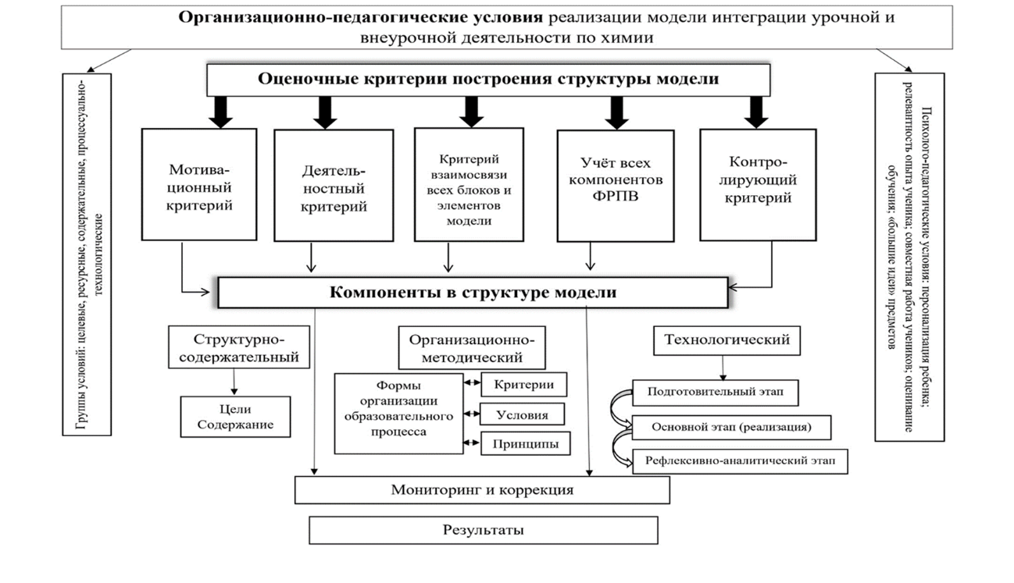
Рис. 1 – Структурно-функциональная педагогическая модель интеграции урочной и внеурочной деятельности по химии
Для определения использования педагогами образовательных организаций интеграции урочной и внеурочной деятельности в своей предметной области было проведен опрос.
В опросе приняли участие 30 учителей-предметников МБОУ «СОШ №9 им. А. Е. Боровых» г. Курска. Опрос проводился среди педагогов, проводящих внеурочные занятия.
Проанализировав результаты опроса, мы увидели, что большая часть педагогов осознает воспитательный потенциал своего предмета, знакома с направлениями воспитания ФРПВ. Меньше половины опрошенных не понимают, как можно осуществить интеграцию урочной и внеурочной деятельности, в связи с чем значительная часть отметила низкий или средний уровень интеграции на занятиях.
Результаты анкетировали подтвердили необходимость разработки методики интеграции урочной и внеурочной деятельности для реализации ФРПВ.
Методика интеграции урочной и внеурочной деятельности по этапам:
- Подготовительный этап
Актуализация воспитательного потенциала предмета по направлениям воспитания Федеральной рабочей программы воспитания. Выявление тем, которые могут быть расширены и углублены во внеурочной деятельности.
Внесение в календарно-тематическое планирование предмета графы воспитательного компонента. Согласование учебного плана с программами внеурочной деятельности.
Выбор методов, приемов и технологий, которые будут использоваться.
Определение межпредметных связей.
- Реализация интеграции при проведении уроков и внеурочных занятий
- Рефлексивно-аналитический этап
На заключительном этапе эксперимента был проведен опрос, обучающихся состоящий из 5 утверждений и вопроса, определяющего форму занятия, которая в большей степени формирует экологическую культуру. Опрос направлен на определение промежуточного результата эффективности интеграции урочной и внеурочной деятельности по химии после реализации тематической связки: урок на тему «Использование фосфатов в качестве минеральных удобрений» и внеурочное занятие на тему «Круговорот фосфора в биосфере. Загрязнение природной среды фосфатами».
На основании полученных данных мы можем сделать вывод. Наиболее эффективной формой проведения занятий, формирующих экологическую культуру, является интеграция урочной и внеурочной деятельности. Количественные показатели говорят о том, что обучающиеся лучше усваивают материал урока и понимают тему, закрепляя его на внеурочном занятии.
Данные опытно-экспериментальной работы подтвердили успешность интеграции урочной и внеурочной деятельности по химии для реализации ФРПВ.

Список литературы
1. Приказ Министерства просвещения Российской Федерации от 18.05.2023 № 370 «Об утверждении федеральной образовательной программы основного общего образования» (Зарегистрирован 12.07.2023). [Электронный ресурс]. URL: https://edsoo.ru/normativnye-dokumenty/ (дата обращения: 08.11.2024).
2. Тамме Е.В. Проектирование модели процесса формирования критического мышления у обучающихся основной общеобразовательной школы. Общество: социология, психология, педагогика. 2022. № 4 (96). С. 207-213

